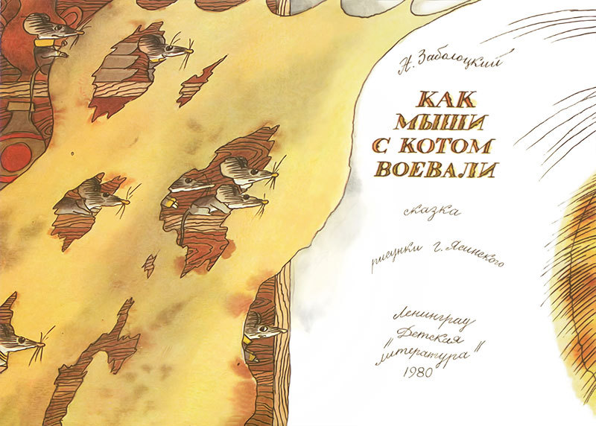

**КАК МЫШИ С КОТОМ ВОЕВАЛИ**

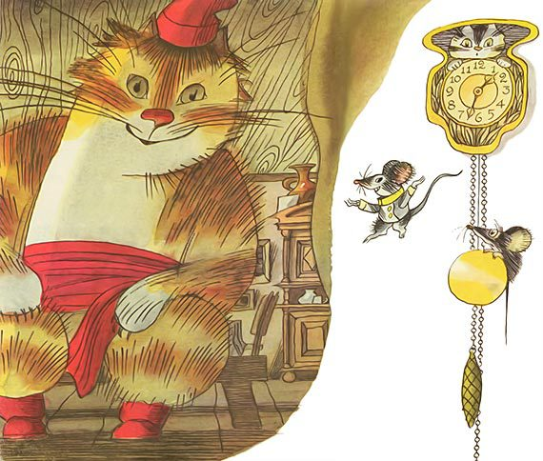

Жил-был кот,

Ростом он был с комод,

Усищи — с аршин,

Глазищи — с кувшин,

Хвост трубой,

Сам рябой.

Ай да кот!

Пришёл тот кот

К нам в огород,

Залез кот на лукошко,

С лукошка прыгнул в окошко,

Углы в кухне обнюхал,

Хвостом по полу постукал.

— Эге, — говорит, — пахнет мышами!

Поживу-ка я недельку с вами!

Испугались в подполье мыши —

От страха чуть дышат.

— Братцы, — говорят, — что же это такое?

Не будет теперь нам покоя.

Не пролезть нам теперь к пирогу,

Не пробраться теперь к творогу,

Не отведать теперь нам каши,

Пропали головушки наши!

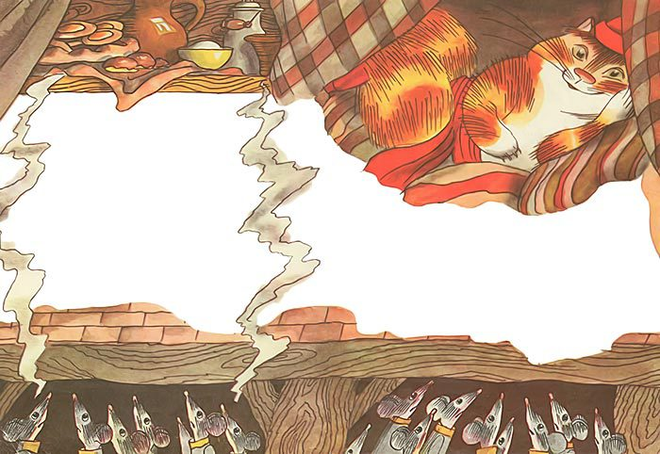

А котище лежит на печке,

Глазищи горят как свечки.

Лапками брюхо поглаживает,

На кошачьем языке приговаривает:

— Здешние, — говорит, — мышата

Вкуснее, — говорит, — шоколада,

Поймать бы их мне штук двести —

Так бы и съел всех вместе!

А мыши в мышиной норке

Доели последние корки,

Построились в два ряда

И пошли войной на кота.

Впереди генерал Культяпка,

На Культяпке — железная шляпка,

За Культяпкой — серый Тушканчик,

Барабанит Тушканчик в барабанчик,

За Тушканчиком — целый отряд —

Сто пятнадцать мышиных солдат.

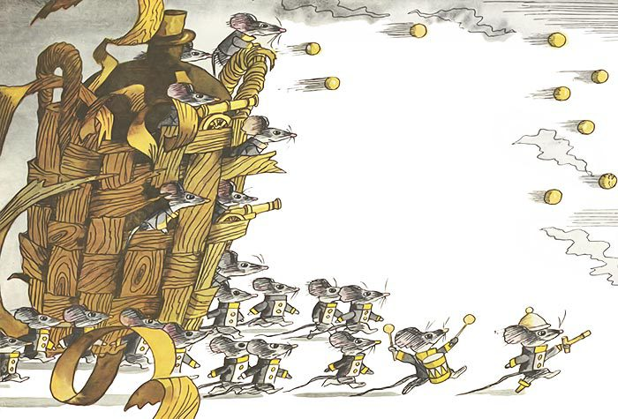

Бум! Бум! Бум! Бум!

Что за гром? Что за шум?

Берегись, усатый кот,

Видишь — армия идёт,

Видишь — армия идёт,

Громко песенку поёт.

Вот Культяпка боевой

Показался в кладовой.

Барабанчики гремят,

Громко пушечки палят,

Громко пушечки палят,

Только ядрышки летят!

Прибежали на кухню мыши,

Смотрят — а кот не дышит,

Глаза у кота закатились,

Уши у кота опустились,

Что случилось с котом?

Собрались мыши кругом,—

Глядят на кота, глазеют,

А тронуть кота не смеют.

Но Культяпка был не трус —

Потянул кота за ус,—

Лежит котище — не шелохнётся,

С боку на бок не повернётся.

Окочурился, разбойник, окочурился,

Накатил на кота карачун, карачун!

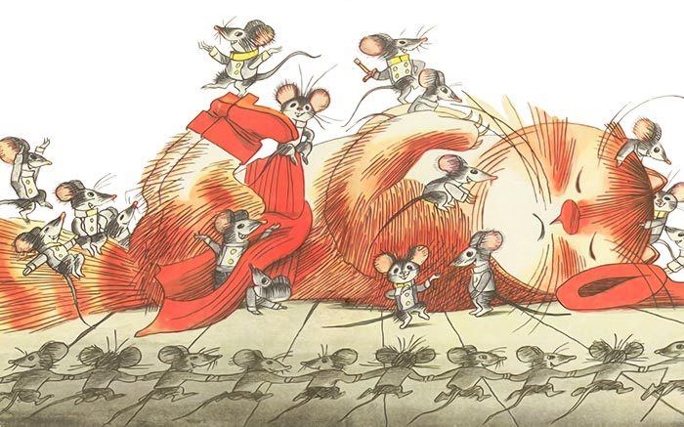

Тут пошло у мышей веселье,

Закружились они каруселью,

Забрались котищу на брюхо,

Барабанят ему прямо в ухо,

Все танцуют, скачут, хохочут…

А котище-то как подскочит,

Да как цапнет Культяпку зубами —

И пошёл воевать с мышами!

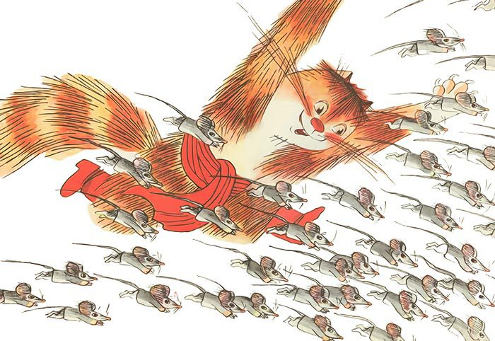

Вот какой он был, котище, хитрый!

Вот какой он был, котище, умный!

Всех мышей он обманул,

Всех он крыс переловил.

Не лазайте, мыши, по полочкам,

Не воруйте, крысы, сухарики,

Не скребитесь под полом, под лестницей,

Не мешайте Никитушке спать-почивать!

